Popcornmaska med 5 stolpar (5-dc popcorn)

Virka 5 stolpar i en och samma maska.
Släpp öglan: Ta ut virknålen ur öglan försiktigt så att den inte repas upp.  Fäst i första maskan: Stick virknålen genom den första stolpen du gjorde på gruppen (räkna 5 maskor bakåt). Fånga upp den släppta öglan med nålen | 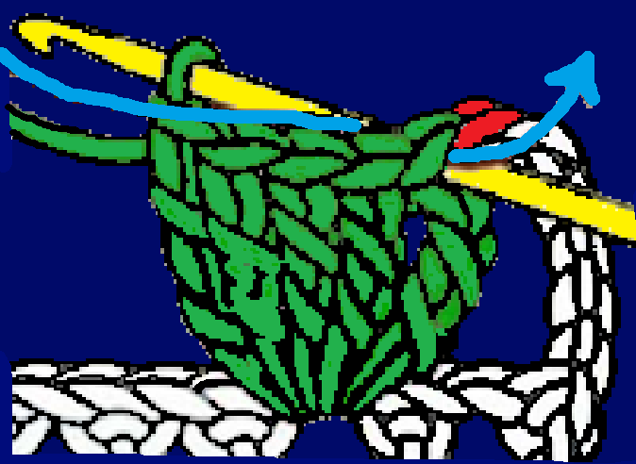
Dra garnet genom alla maskor på nålen. | 

